ПИШПЕК
Ташкенттин астындагы Верненская көчөсүндөгү үй
42.88813, 74.61548
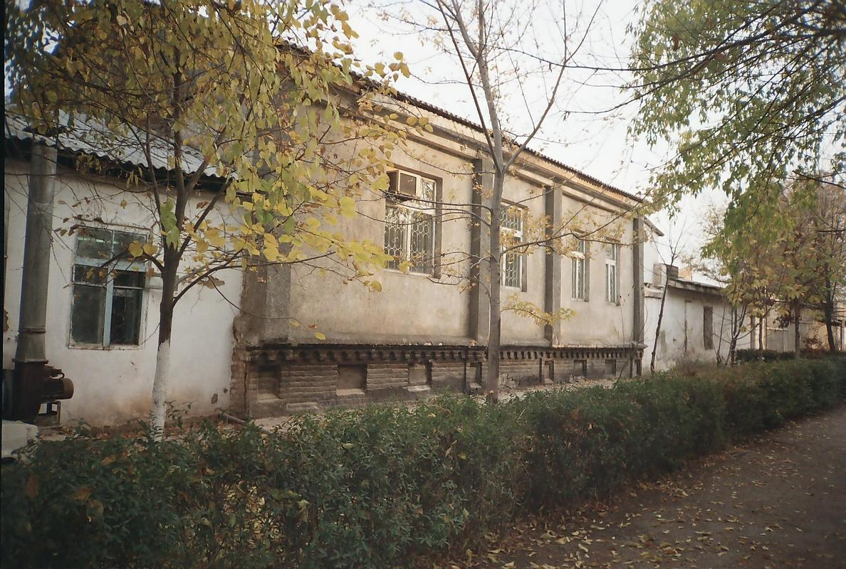
Дом по улице Верненской ниже Ташкентской · Никиты Часова
КЫРГЫЗЧА Ташкенттин астындагы Верненская көчөсүндөгү үй
﻿ Көчөдөгү үй. Верненская 19-кылымдын аягы - 20-кылымдын башы шаардын көрктөндүрүү жана шаар мүлкүнүн башында чоң үйлөрдүн курулушу менен мүнөздөлөт. Үйлөр брусчаткадан же брусчаткадан тургузулган бийик таш пайдубалдардын үстүндө турушкан, анын үстүндө жарым жертөлөнүн же биринчи кабаттын кирпичтен жасалган жертөлөсү болгон. Бөлмөлөрдүн саны шаар тургунунун байлыгына жараша аныкталган, бирок көбүнчө үйлөр үч бөлмөлүү, ортосунда вестибюль болгон,
Булак: https://bimap.su/description/pishpek/177_Dom_na_Vernenskoi.txt · BIMAP
Фотографии и материалы принадлежат их авторам; лицензия не указана

ФРУНЗЕ
Бул доор боюнча маалымат азырынча табыла элек
42.88813, 74.61548

Фотография пока не добавлена
КЫРГЫЗЧА
Бул доор боюнча маалымат азырынча табыла элек.

БИШКЕК
Бул доор боюнча маалымат азырынча табыла элек
42.88813, 74.61548

Фотография пока не добавлена
КЫРГЫЗЧА
Бул доор боюнча маалымат азырынча табыла элек.

